REVIEW WATSON CODE ASSISTANT

Menu yang tampil jika menggunakan python pada watson code assistant hanya bisa explain untuk menjelaskan code yang diblok.
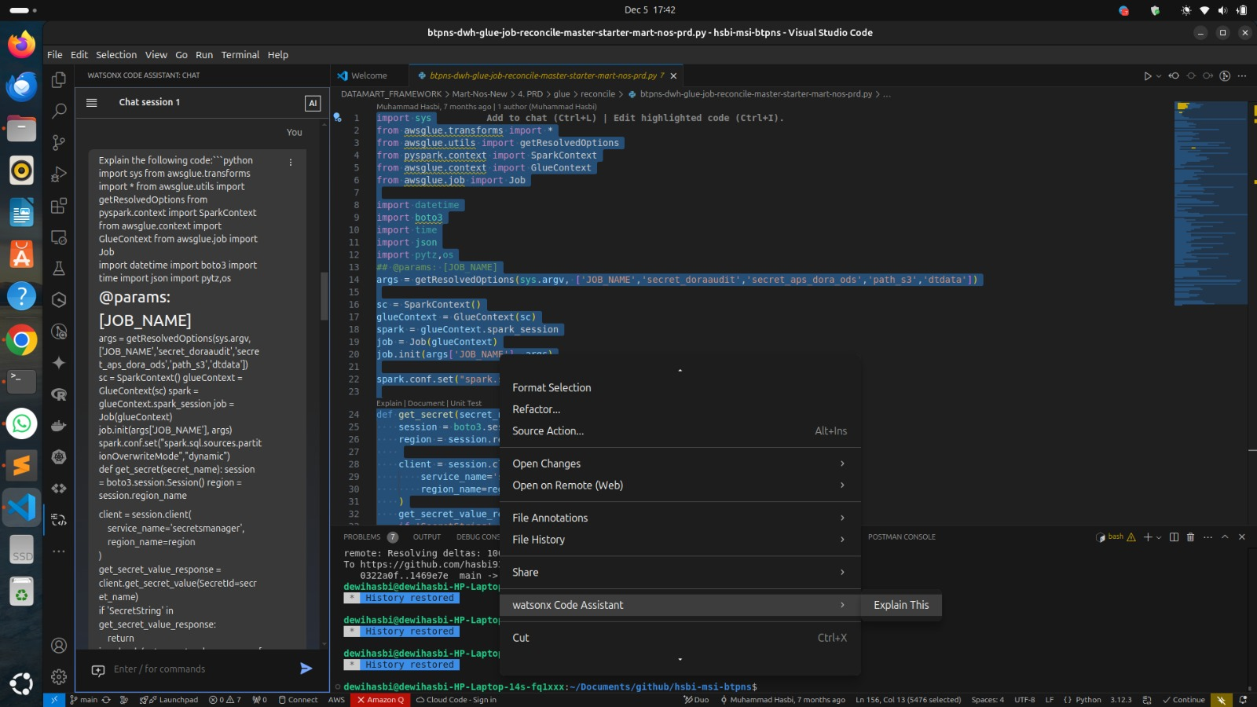
Ketika dilakukan explain secara langsung melalui code yang diblock, hasil akan tampil di chat session.
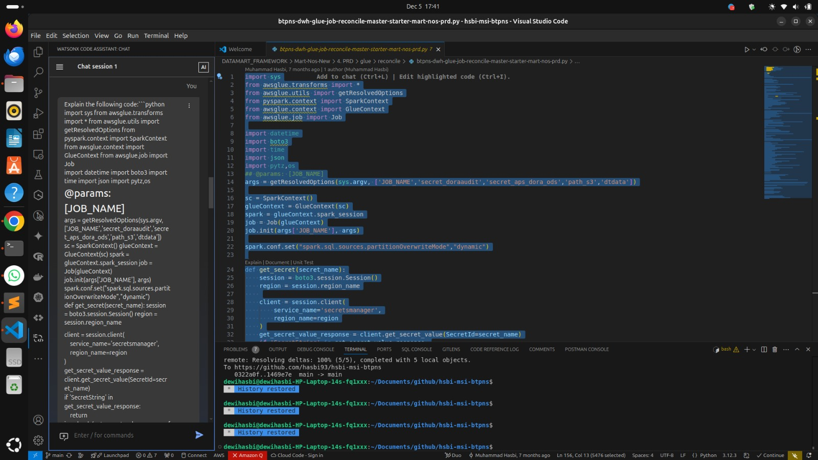

Ketika perlu konsultasi terkait code python juga bisa dilakukan langsung pada chat session wca.
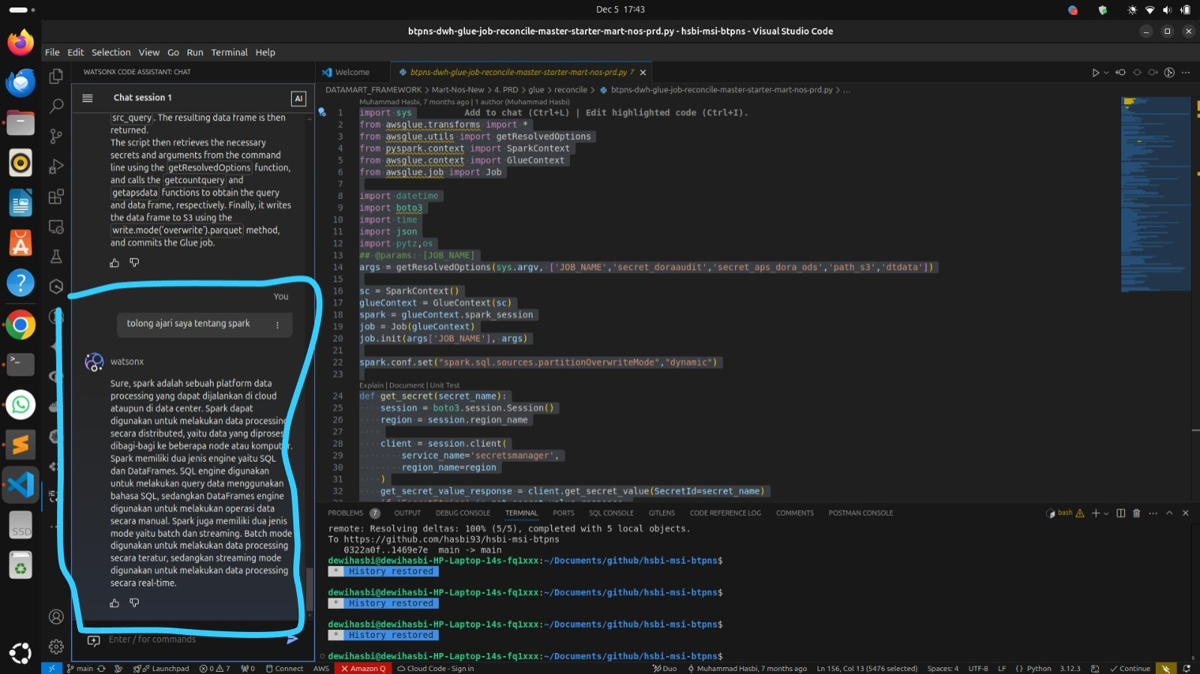
Untuk explain langsung dari file bisa dilakukan seperti ini di wca. Sayangnya untuk python hanya bisa explain dan unit test saja, 3 menu lainnya seperti explain application, upgrade to liberty dan upgrade java version hanya bisa dilakukan di java language.
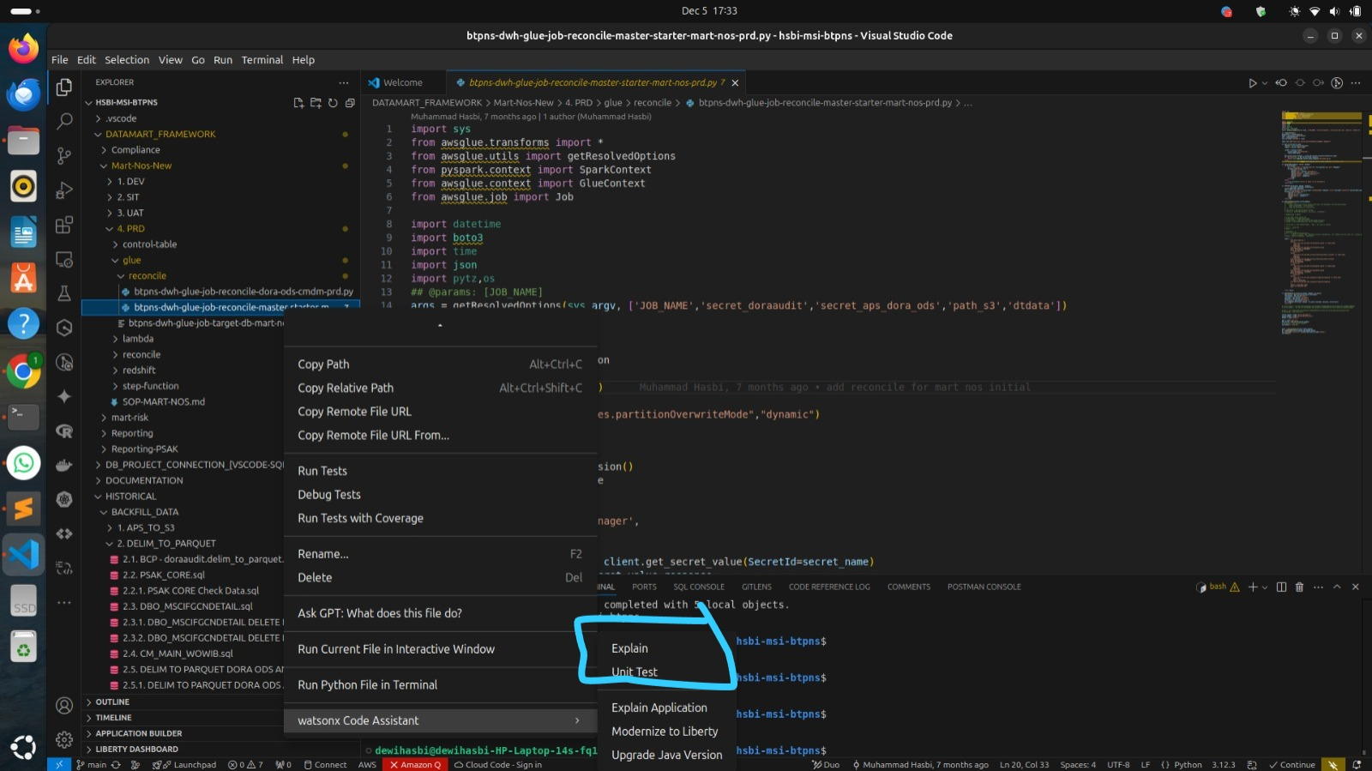

Hasil menu explain secara langsung di file python.
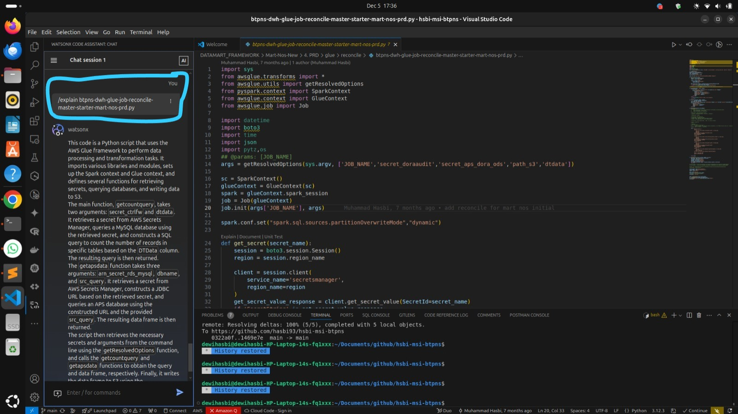
Bisa juga melakukan unit test di file python secara langsung sebagai berikut.
